**EDA - Aeropuertos**

**. Ingresos por Aeropuerto:**

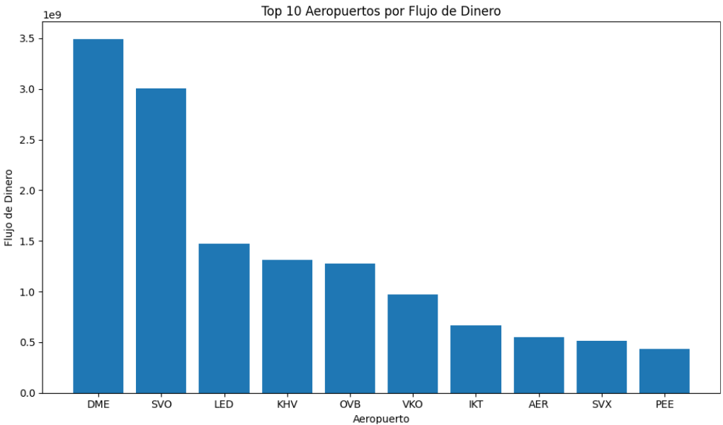

En esta gráfica podemos observar el top 10 aeropuertos que le generan más ingresos a la aerolínea.

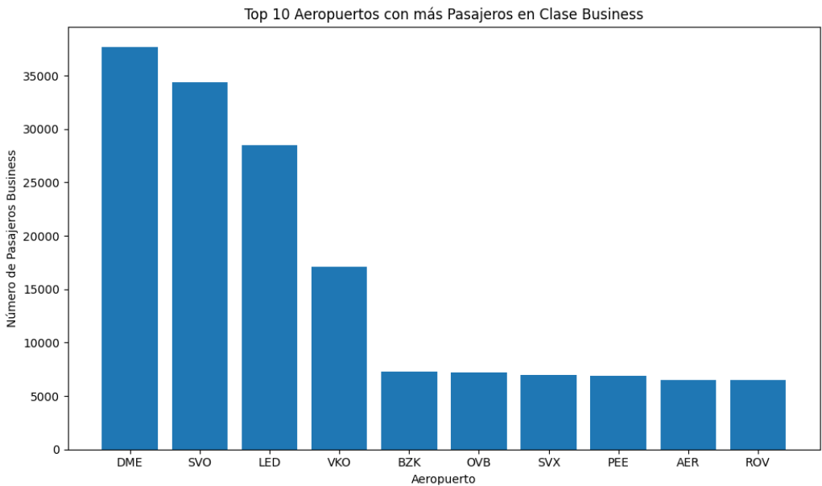

En esta gráfica observamos el top 10 aeropuertos que registran más pasajeros clase business.

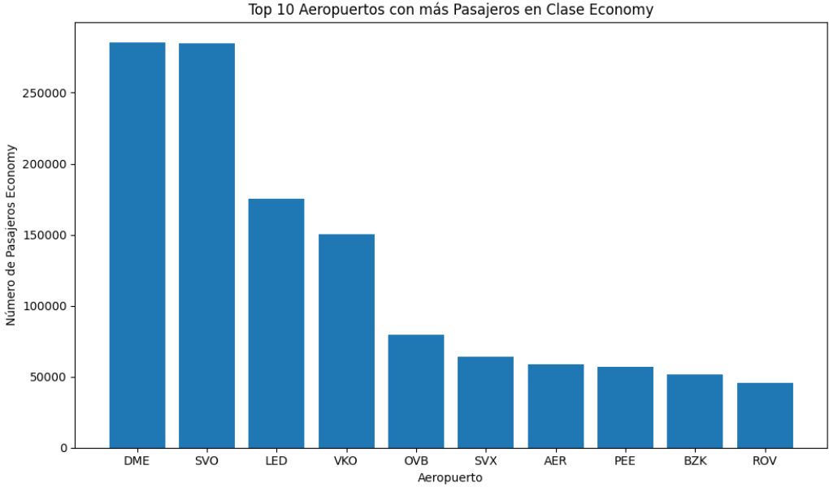

En esta gráfica observamos el top 10 aeropuertos que registran más pasajeros clase economy.

Del anterior análisis podemos concluir que los aeropuertos DME, SVO y LED son los aeropuertos donde hay mayor presencia de clientes de la aerolínea y estos le generan la mayor cantidad de ingresos.

Se le puede recomendar a la aerolínea que en estos aeropuertos mejore sus salas de espera y priorice la atención tanto para Economy como para Business, como una estrategia para mejorar la tasa de satisfacción de los clientes y generar algún tipo de fidelización de clientes.

Por otro lado, para los aeropuertos que presentan menor cantidad de clientes se pueden generar estrategias de marketing como la instalación de vallas publicitarias, entrega de flyers, generar descuentos para impulsar la marca de la aerolínea con el fin de incrementar la captación de clientes.